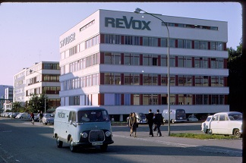 Förderverein
Studer Revox Museum

Mitgliedschaftserklärung

Nr.

(bitte leer lassen)
Ich will dem Förderverein Studer Revox Museum beitreten und nehme zur Kenntnis, dass
die Aufnahme nach Abschnitt 3 (Mitgliedschaft) der Statuten erfolgt, wenn ich den
Mitgliedschaftsbetrag bezahlt habe.
Einzahlung bitte auf das Post Konto von Walter Stutz, Friedhofstrasse 61b, 8048 Zürich
IBAN NR. CH93 0900 0000 8403 1170 3

 Ich möchte offizielles Mitglied werden mit einem Jahresbeitrag von 150.- CHF

 Ich möchte Passiv-Mitglied werden mit einem Jahresbeitrag von 75.- CHF

 Ich möchte Gönner-Mitglied werden mit einem Jahresbeitrag von 500.- CHF

 Ich möchte Gönner-Mitglied werden mit einem Jahresbeitrag von .- CHF

Adressangaben bitte in Druckbuchstaben
Name / Vorname:

Adresse:

PLZ/Ort:

Telefon:

Email:

Ort, Datum:

Unterschrift:

